[揭开学术图像重复的神秘面纱：中山大学附属第三医院团队论文面临挑战与机遇](https://mp.weixin.qq.com/s?__biz=Mzk2NDM2NTQxOQ==&mid=2247486542&idx=1&sn=7b1af28d6bff82523bbfa721411d2579&chksm=c55f3f0d16a01cab68b141595af03337c44cad90d4f730f4de036df9b2bb81e775a8e7a22b78&scene=126&sessionid=1743562879)

原创  学术需风清[学术风清](javascript:void(0);)2025-04-02 10:05:53福建

**研究背景与支持**

在2016年，来自中山大学附属第三医院感染性疾病科的研究团队发表了一篇引人注目的论文，题为：“TMEM2 inhibits hepatitis B virus infection in HepG2 and HepG2.2.15 cells by activating the JAKSTAT signaling pathway”。这项研究由高志良(Zl Gao，通讯作者)和彭亮(L Peng，通讯作者)领导，并得到了多项国家级项目的资助，包括国家科技重大项目、国家自然科学基金、广东省自然科学基金、广州市科技项目及“111 工程”的支持。

**研究发现与争议**

该论文以其独特的视角探讨了TMEM2在抑制乙型肝炎病毒感染中的作用。然而，近日在学术界引发了巨大争议：论文中多处图片被发现存在视野重叠，暗示这些图片可能源于同一实验组的同一拍摄结果。这一问题的暴露使得研究的完整性受到质疑。

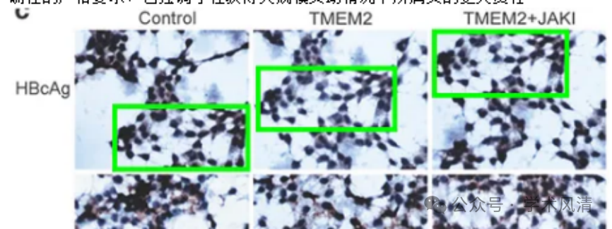

声明      若认为本内容侵犯您的权益请及时联系我们

**欢迎积极投稿营造良好科研氛围**

